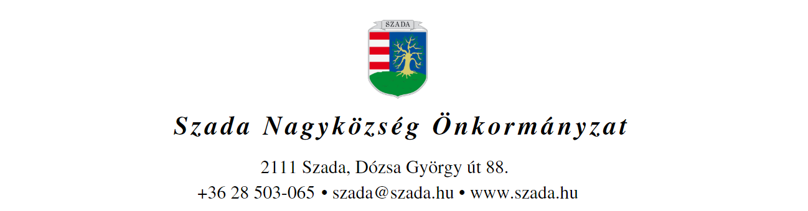
MUNKAKEZDÉSI (KÖZÚTKEZELŐI) HOZZÁJÁRULÁS KÉRELEM
A munkakezdési hozzájárulást kérelmező beruházó |  | A munkakezdési hozzájárulást kérelmező kivitelező
megnevezése: |  | megnevezése:
pontos címe: |  | pontos címe:
telefonszáma: |  | telefonszáma:
faxszáma: |  | faxszáma:
e-mail címe: |  | e-mail címe:
A beruházó felelős vezetőjének |  | A kivitelezés felelős építésvezetőjének
neve: |  | neve:
telefonszáma: |  | telefonszáma:
e-mail címe: |  | e-mail címe:
A munkavégzés |  | TKM azonosítója:
helyének pontos megnevezése:
projektjének megnevezése (ha van):
megnevezése: | vízellátás, gázellátás, csatornázás, hőellátás, elektromos kábel, BKV-kábel, közvilágítási kandeláber, távközlési alépítmény, közúti műtárgy, vasúti műtárgy, vágány, forgalomirányító létesítmény, útpálya, járda, egyéb:
jellege: | fejlesztés, beruházás, felújítás, korszerűsítés, karbantartás, javítás, kiváltás, bekötés, egyéb:
tervezett munkakezdés (burkolatbontás) időpontja: |  | tervezett befejezésének (burkolat végleges helyreállításának időpontja:
közútkezelői hozzájárulás száma:
forgalomtechnikai kezelői hozzájárulás száma:
építési engedélyét vagy létesítési hozzájárulását kiadó hatóság:
építési engedélyének vagy létesítési hozzájárulásának száma:

Burkolat | bontandó burkolat neme | mennyisége  (fm) | mennyisége  (m²) | építendő burkolat neme | mennyisége  (fm) | mennyisége  (m²)
útpálya
járda
útszegély |  |  | ------------------ |  |  | ------------------
zöldterület
egyéb
Burkolat nemek: öntött aszfalt, hengerelt aszfalt, makadám, kiskockakő, nagykockakő, keramit, kavicsolt, járdalap, járdakő, beton, egyéb:

Nyomvonalas bontások hossza: | fm | Bontási helyek száma: | db
Törmeléklerakó megnevezése:
Hozzájárulást kérelmező beruházó aláírása:  P.H. |  | Hozzájárulást kérelmező kivitelező aláírása:  P.H.
Tudnivalók:
- Szada közterületén és közútjain építési munkát végezni csak a hatályos jogszabályokban foglalt előírások betartásával szabad!
- Burkolatbontással járó munka csak a munkakezdési hozzájárulás kiadása után kezdhető meg!
- Az optikai, távközlési és elektromos kábelfektetések esetén a BERUHÁZÓ, egyéb esetekben a KIVITELEZŐ köteles megkérni a hozzájárulást.
Kitöltési útmutató:
- A létesítmény megnevezése, valamint az építési munka jellege rovatokban a megfelelő szöveget alá kell húzni, ha a jellemző megjelölés nem szerepel, azt az egyéb pontnál be kell írni.
- Munkavégzés helyének pontos megnevezése rovatot utcánként a házszámok feltüntetésével kell kitölteni.
- Abban az esetben, ha ez építési munka több (nem összefüggő) utcát érintő nyomvonalon halad, annyi kérelmet kell benyújtani, ahány útvonalat (utcát) érint a kivitelezés.
- Abban az esetben, ha az építési munka összefüggően több utcát érintő nyomvonalon halad, egy kérelmet kell kiállítani.
- Az építési engedélyt kiadó hatóság, valamint létesítési hozzájárulást kiadó szerv rovatot értelemszerűen kell kitölteni.
- Bontandó burkolat neme rovatba az útpályán, járdán felbontott burkolat nemét kell beírni, fm-ben és m2-ben egyaránt, kiválasztva a megfelelőt a burkolatnemek közül. A járdaszegélyt csak fm-ben kell megadni.
- Bontási helyek száma rovatba csak akkor kell írni, ha egy építési munkahelyen belül több helyen, elszórtan történik a bontás.
A munkakezdési (közútkezelői) hozzájárulás iránti kérelemhez csatolni kell :
a) a kivitelezési tervet (papír alapú és az Eljáró kezelő által meghatározott elektronikus változatban), valamint a közút üzemeltetőjének véleményét,
b) hat hónapnál nem régebbi hozzájárulással ellátott forgalomtechnikai tervet, valamint ideiglenes forgalomszabályozási tervet, továbbá ezeknek e rendeletben meghatározott elektronikus változatát,
c) az építési engedélyt vagy a létesítési hozzájárulást,
d) közúthoz útcsatlakozás létesítése, a közút területén lévő közmű és a közút területét érintő közmű létesítése, a közutat érintő vasúti pálya, valamint annak tartozékainak fejlesztése, felújítása, vagy építési munkával járó fenntartása, a közút területének bontásával járó egyéb munkák végzése esetén a közút igénybevételét bemutató helyszínrajzot, továbbá a közút érintett szakaszának keresztmetszeti rajzát,
e) a tervező vagy a kivitelező nyilatkozatát arról, hogy a kivitelezési tervet minden, a munkával érintett közmű és közműjellegű hálózat üzemeltetőjével egyeztette, és a megoldás megfelel az egyeztetés eredményének, továbbá a jogszabályi és egyéb előírásoknak,
f) a beruházó nyilatkozatát arról, hogy a munkával érintett közmű és közműjellegű hálózat üzemeltetők nyilatkozatai teljes körűek és azok a kérelem időpontjában érvényesek,
g) a vasúti pálya, vagy közúti vasúti pálya kezelőjének nyilatkozatát,
h) a közösségi közlekedési járat üzemeltetőjének nyilatkozatát,
i) a részletes építési ütemtervet,
j) a közút nem közlekedési célú igénybevételéhez szükséges díjfizetési adatlapot,
k) az építési munkák által érintett közúthoz kapcsolódó zöldterület megóvására irányuló, valamint az építési munkák során elkerülhetetlenül károsodó zöldterület helyreállítása érdekében teendő intézkedések ismertetését.

